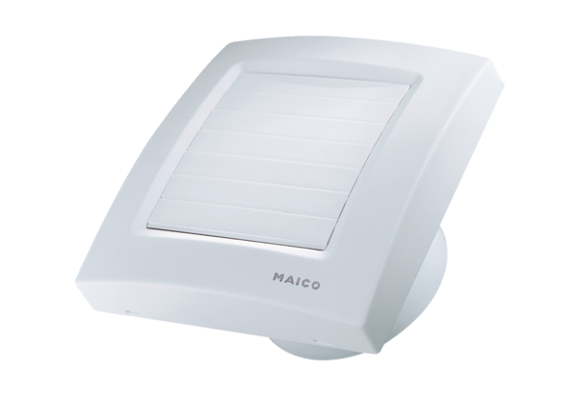Kleinraumventilator ECA 120 KPVerpackungseinheit: 1 StückSortiment: A
Artikelnummer: 0084.0035Hersteller: MAICO

